МКДОУ «Ницинский д/с «Колосок»

Краткосрочный проект в - средней группе:
«Народные Герои Отечества»

Выполнила воспитатель: Хворова М.А.

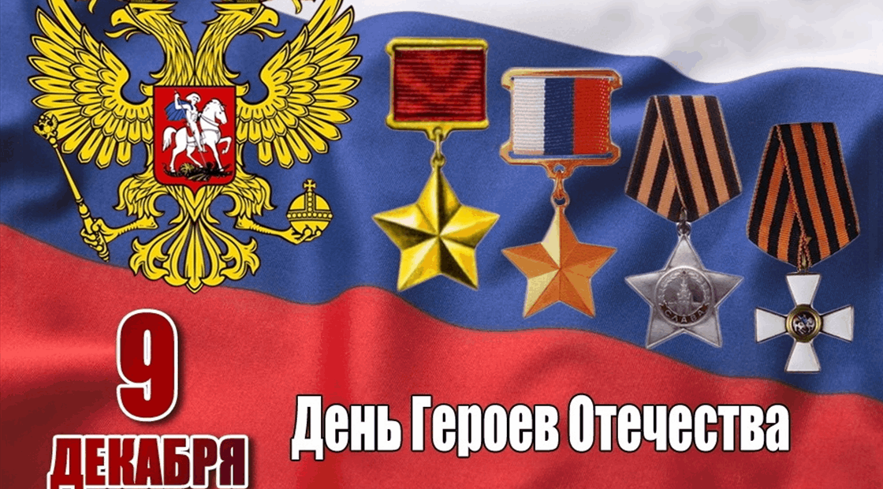

Тема проекта: «Народные Герои Отечества»
Продолжительность проекта: краткосрочный, неделя (05.12.23г –09.12.23г).
Тип проекта: познавательно, информационный.
Участники проекта: дети, родители, педагог.
Возраст детей: 3-5 лет.
Проблема значимая для детей, на решение которой направлен проект:
На современном этапе очень важно воспитывать у дошкольников чувство патриотизма, гордости за свою Родину и ее героев.
День героев Отечества, который празднуется 9 декабря, корнями уходит в нашу историю.
В 18 веке императрица Екатерина вторая учредила орден Святого Георгия Победоносца. Им были награждены воины, которые проявили доблесть, отвагу и смелость. Сейчас это не только дань нашим предкам, но и чествование нынешних героев.
Цель: Сформировать представление о Дне Героя России, его истории; воспитывать чувство патриотизма и гордости за свою страну, героизм народа; знать и чтить память героев страны, героев-земляков.
Задачи проекта:
• Дать представление о дне героев Отечества;
• Активизировать словарь детей терминами из темы проекта.
Этапы проекта:
1. Подготовительный этап.
2. Основной этап.
3. Заключительный этап

Продукт проектной деятельности.
1. Подготовительный этап.
• Составление паспорта проекта (определение темы и проблемы будущего проекта, поставка цели и задач;
• подбор и разработка необходимых материалов:
2. Основной этап.
• Тематическая беседа, посвящённая Дню героев Отечества, просмотр презентации по теме.
• Рассматривание иллюстраций «Вчера была война»
• Беседа «Боевые награды»
• Беседа «Военная техника»
• Чтение художественной литературы «Детям о войне»
3. Заключительный этап.

Конспект тематической беседы для детей младшего и среднего дошкольного возраста «День Героев Отечества»
Цель: Воспитание чувства патриотизма и любви к Родине.
Задачи:
1. Воспитание чувства гордости за свою страну.
2. Формирование активной гражданской позиции, сопричастности к героической истории Российского государства.
Воспитатель:
Ребята, сегодняшнее наше мероприятие посвящено празднику, который отмечает наша страна
9 декабря - День героев Отечества.
В этот день поздравляют: Героев Советского Союза,
Героев Российской Федерации.
День Героев Отечества. Не просто праздник очень важный, Это день, когда все человечество, Благодарит защитников отважных.
Воспитатель:
Мы живём в удивительной стране с красивым названием- Россия.
На нашей планете Земля есть много стран.
Но наша Россия для нас единственная и родная, потому что мы в ней родились, живём.
Поэтому мы называем её Родиной. А ещё - Отечеством, от слова «отец». Россия — это наш родной дом. Ребята, как выдумаете, надо защищать свой дом от тех, кто хочет ему навредить? (ответ детей) Тех, кто защищает свою страну, Родину, своё Отечество, называют защитниками Отечества, его героями.
Сегодня в нашей стране праздник «День героев Отечества». Ребята, а вы знаете, кто были самыми первыми защитниками нашей страны от врагов? (… богатыри).
Воспитатель: (выставить репродукцию картины «Богатыри»).
Правильно, богатыри были героями для народа.
О них складывали песни, сказания. Их подвиги воспевались в былинах.
А сейчас даже мультфильмы есть и сказки.
Воспитатель:
День героев Отечества мы празднуем в России недавно, с 2007 года. Но появился этот праздник в нашей стране гораздо раньше. Более 200 лет назад Русская императрица Екатерина Великая повелела награждать тех, кто героически сражался в боях, проявлял храбрость и смекалку и не жалел себя для спасения Отечества.
Воспитатель:
Во все времена все народы защищали свою землю.
Поэтому и мы должны быть патриотами нашей Родины.
Наша Родина, Россия, - страна героическая.
В тысячелетней её истории военных лет в общей сложности было больше, чем годов мирных. В России в этот день принято чествовать настоящих героев. Сначала было только тем, кто участвовал в войне. Но с 2008 года статус был изменён. Появилась возможность награждать и в мирное время.
Сейчас вручаются награды героям, которые поддерживают мир и безопасность на земле и защищают Отечество. Отечество – это земля отцов. А каждый отец передаёт свои знания и опыт своим детям, встаёт на защиту Родины, когда ей угрожает враг, приходит время – сыновья приходят им на смену. Так и вы, когда подрастёте, станете защитниками Родины. Возможно, кто- нибудь из вас, станет героем. Ребята, какого человека можно назвать героем? (Ответы детей.) Молодцы. Герой - это человек, совершивший подвиг, храбрый поступок ради людей, отечества.
Воспитатель:
Быть героем и защитником своей страны очень почётно.
Но защищать нужно не только страну, но и всех, кто попал в беду, кому нужна поддержка и помощь.
И никогда не забывать о героях нашей страны.
Каждый человек должен любить и быть преданным своему Отечеству.
В этом и есть суть патриотизма. Кто такой патриот…
Памятники, мемориалы важны для каждого жителя. Это те места, где хранится информация, часть истории о героях нашего посёлка и всей страны. Это те места, где каждый из нас может почтить память о наших героях. Ведь хорошо известно, что пока мы о них помним, пока они в наших сердцах, нам есть кем гордиться и нам не страшен не один враг. Помните!!!
Патриотизм начинается с детства.

